**Πολυμετρα**

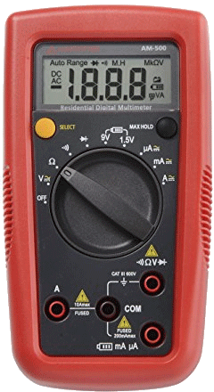

Το **Amprobe AM-500** είναι ένα εύκολο στη χρήση πολύμετρο σχεδιασμένο για οικιακή ή απλή εμπορική χρήση. Ελέγχει τάση σε κουτί καλωδιώσεων, καλώδια επέκτασης, φωτιστικά, μπαταρίες και άλλα ηλεκτρικά κυκλώματα. Γρήγορος έλεγχος λειτουργίας σε ασφάλειες, λάμπες και στη συνέχεια ηλεκτρικών συνδέσεων. Εξακριβώστε εύκολα τα επίπεδα τάσης μπαταριών κίνησης και ελέγξτε ηλεκτρικά προβλήματα σε οχήματα.

**Βασικά Χαρακτηριστικά**

* Ρεύμα μέχρι 10A AC/DC
* Τάση μέχρι 600V AC/DC, AC/DC ρεύμα και αντίσταση
* 1,5V και 9V έλεγχος μπαταριών
* Ηχητική συνέχεια
* Έλεγχος διόδων
* Πάγωμα οθόνης
* Αυτόματο σβήσιμο
* Ένδειξη χαμηλής μπαταρίας
* Ασφάλεια CAT III 600V

**Πολύμετρο Ηλεκτρονικών Ψηφιακό Bluespot 31513**

**Χαρακτηριστικά**:

– Πολύμετρο ηλεκτρονικών ψηφιακό που μπορεί να μετρά την αντίσταση της τάσης, το ρεύμα AC/ DC και να δοκιμάζει την αντοχή στην αντίσταση σε διόδους, τις συχνότητες των ντεσιμπέλ και των τρανζίστορ

– Με ελαφρύ και συμπαγή σχεδιασμό ιδανικό για τη καθημερινή χρήση και εύκολη μεταφορά

– Με ευανάγνωστη ψηφιακή οθόνη

– Περιλαμβάνονται ακόμη μπαταρίες 9V και καλώδια δοκιμών βαρέως τύπου

– Εισάγεται από την Αγγλία

